

**О внесении изменений в постановление акимата Актюбинской области от 29 мая 2015 года № 181"Об утверждении регламентов государственных услуг, оказываемых в сфере технического и профессионального образования"**

***Утративший силу***

Постановление акимата Актюбинской области от 11 марта 2016 года № 94. Зарегистрировано Департаментом юстиции Актюбинской области 13 апреля 2016 года № 4851. Утратило силу постановлением акимата Актюбинской области от 18 февраля 2020 года № 55.

      Сноска. Утратило силу постановлением акимата Актюбинской области от 18.02.2020 № 55 (вводится в действие со дня его первого официального опубликования).

      В соответствии со статьей 27 Закона Республики Казахстан от 23 января 2001 года "О местном государственном управлении и самоуправлении в Республике Казахстан", пунктом 3 статьи 16 Закона Республики Казахстан от 15 апреля 2013 года "О государственных услугах", приказом Министра образования и науки Республики Казахстан от 22 января 2016 года № 63 "О внесении изменения в приказ Министра образования и науки Республики Казахстан от 14 апреля 2015 года № 200 "Об утверждении стандартов государственных услуг, оказываемых в сфере технического и профессионального образования" (зарегистрированное в Реестре государственной регистрации нормативных правовых актов № 13356) акимат Актюбинской области **ПОСТАНОВЛЯЕТ**:

      1. Внести в постановление акимата Актюбинской области от 29 мая 2015 года № 181 "Об утверждении регламентов государственных услуг, оказываемых в сфере технического и профессионального образования" (зарегистрированный в Реестре государственной регистрации нормативных правовых актов № 4363, опубликованный 30 июня 2015 года в газетах "Ақтөбе" и "Актюбинский вестник") следующие изменения:

      регламент государственной услуги "Выдача дубликатов документов о техническом и профессиональном образовании" утвержденный вышеуказанным постановлением изложить в новой редакции согласно приложению к настоящему постановлению.

      2. Государственному учреждению "Управление образования Актюбинской области" обеспечить размещение настоящего постановления на официальное опубликование в периодических печатных изданиях и информационно-правовой системе "Әділет".

      3. Контроль за исполнением настоящего постановления возложить на заместителя акима Актюбинской области Шериязданова А.Т.

      4. Настоящее постановление вводится в действие по истечении десяти календарных дней после дня его первого официального опубликования, но не ранее введения в действие приказом Министра образования и науки Республики Казахстан от 29 мая 2015 года № 63 "О внесении изменения в приказ Министра образования и науки Республики Казахстан от 14 апреля 2015 года № 200 "Об утверждении стандартов государственных услуг, оказываемых в сфере технического и профессионального образования".

|  |  |
| --- | --- |
| *Аким Актюбинской области* | *Б.Сапарбаев* |

|  |  |
| --- | --- |
|  | Приложение к постановлению  акимата Актюбинской области от 11 марта 2016 года № 94 |
|  | Утвержден постановлением  акимата Актюбинской области  от 29 мая 2015 года №181 |

**Регламент государственной услуги "Выдача дубликатов документов о техническом и профессиональном образовании"**

**1. Общие положения**

      1. Государственная услуга "Выдача дубликатов документов о техническом и профессиональном образовании" оказывается организациями технического и профессионального, послесреднего образования (далее – услугодатель).

      Прием заявлений и выдача результатов оказания государственной услуги осуществляются через:

      1) канцелярию услугодателя;

      2) некоммерческое акционерное общество "Государственная корпорация "Правительство для граждан" (далее – Государственная корпорация).

      2. Форма оказываемой государственной услуги: бумажная.

      3. Результатом оказания государственной услуги является выдача дубликата документа о техническом и профессиональном образовании (далее – дубликат).

      Форма предоставления результата оказания государственной услуги: бумажная.

**2. Описание порядка действий структурных подразделений (работников) услугодателя в процессе оказания государственной услуги**

      4. Основанием для начала действия по оказанию государственной услуги при обращении к услугодателю или в Государственную корпорацию является заявление согласно приложению 1 к стандарту государственной услуги "Выдача дубликатов документов о техническом и профессиональном образовании", утвержденному приказом Министра образования и науки Республики Казахстан от 22 января 2016 года № 63 "О внесении изменения в приказ Министра образования и науки Республики Казахстан от 14 апреля 2015 года № 200 "Об утверждении стандартов государственных услуг, оказываемых в сфере технического и профессионального образования" (зарегистрированное в Реестре государственной регистрации нормативных правовых актов № 13356) (далее – Стандарт).

      5. Содержание процедуры (действия) и его результат, входящей в состав процесса оказания государственной услуги:

      1) специалист канцелярии услугодателя с момента подачи необходимых документов услугополучателем указанных в пункте 9 Стандарта осуществляет прием и их регистрацию в течение 10 (десяти) минут.

      Результат – направляет документы на резолюцию руководству услугодателя;

      2) руководство услугодателя ознакамливается с входящими документами и определяет ответственного исполнителя услугодателя для оказания государственной услуги в течение 1 (одного) рабочего дня.

      Результат – направляет необходимые документы для оказания государственной услуги ответственному исполнителю услугодателя;

      3) ответственный исполнитель услугодателя осуществляет проверку полноты документов, подготавливает дубликат, подписывает у руководителя и производит выдачу дубликата услугополучателю не позднее 19 (девятнадцати) календарных дней.

      Результат – выдает дубликат услугополучателю.

**3. Описание порядка взаимодействия структурных подразделений (работников) услугодателя в процессе оказания государственной услуги**

      6. Перечень структурных подразделений (работников) услугодателя, которые участвуют в процессе оказания государственной услуги:

      1) руководство услугодателя;

      2) ответственный исполнитель услугодателя;

      3) специалист канцелярии услугодателя.

      7. Описание последовательности процедур (действий) между структурными подразделениями (работниками) с указанием длительности каждой процедуры (действия).

      1) специалист канцелярии услугодателя с момента подачи необходимых документов услугополучателем указанных в пункте 9 Стандарта осуществляет прием и их регистрацию максимум в течение 10 (десяти) минут.

      2) руководство услугодателя ознакамливается с входящими документами и определяет ответственного исполнителя услугодателя для оказания государственной услуги в течение 1 (одного) календарного дня.

      3) ответственный исполнитель услугодателя осуществляет проверку полноты документов, подготавливает дубликат, подписывает у руководителя и производит выдачу дубликата услугополучателю не позднее 19 (девятнадцати) календарных дней.

**4. Описание порядка взаимодействия с Государственной корпорацией и (или) иными услугодателями, а также порядка использования информационных систем в процессе оказания государственной услуги**

      8. Описание порядка обращений в Государственную корпорацию с указанием длительности каждой процедуры:

      1) услугополучатель подает заявление и необходимые документы, указанные в пункте 9 Стандарта инспектору Государственной корпорации;

      2) инспектор Государственной корпорации в течение 15 (пятнадцати) минут осуществляет прием документов и направляет в накопительный отдел Государственной корпорации для передачи услугодателю в течение 1 (одного) рабочего дня;

      3) специалист услугодателя в течение 10 (десяти) минут регистрирует полученные документы и направляет на резолюцию руководству услугодателя;

      4) руководство услугодателя в течение 15 (пятнадцати) минут ознакамливается с входящими документами и направляет документы ответственному исполнителю услугодателя;

      5) ответственный исполнитель услугодателя не позднее 20 (двадцати) календарных дней рассматривает поступившие документы, осуществляет проверку полноты документов, подготавливает дубликат, подписывает у руководителя и передает дубликат курьеру Государственной корпорации;

      6) инспектор Государственной корпорации в течение 15 (пятнадцати) минут передает дубликат услугополучателю.

      9. Подробное описание последовательности процедур (действий), между структурными подразделениями (работниками) с указанием длительности каждой процедуры (действия), а также описание порядка взаимодействия с иными услугодателями и (или) Государственной корпорацией отражается в приложении к настоящему регламенту государственной услуги.

      Справочник бизнес-процессов оказания государственной услуги размещается на интернет-ресурсе услугодателя.

|  |  |
| --- | --- |
|  | Приложение к регламенту  государственной услуги  "Выдача дубликатов документов  о техническом и профессиональном  образовании" |

**Справочник бизнес-процессов оказания государственной услуги**

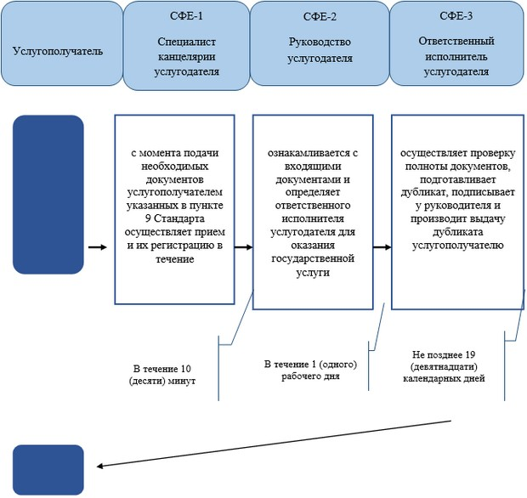

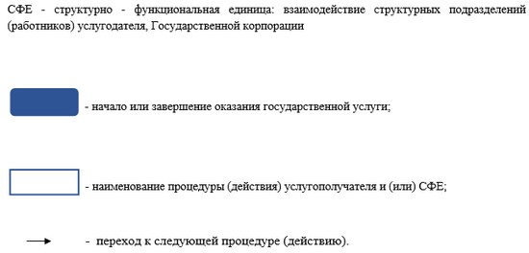

© 2012. РГП на ПХВ «Институт законодательства и правовой информации Республики Казахстан» Министерства юстиции Республики Казахстан